我校就业信息服务网在校生注册流程

1、登录网址：http://jiuye.lixin.edu.cn/ 点击“学生”
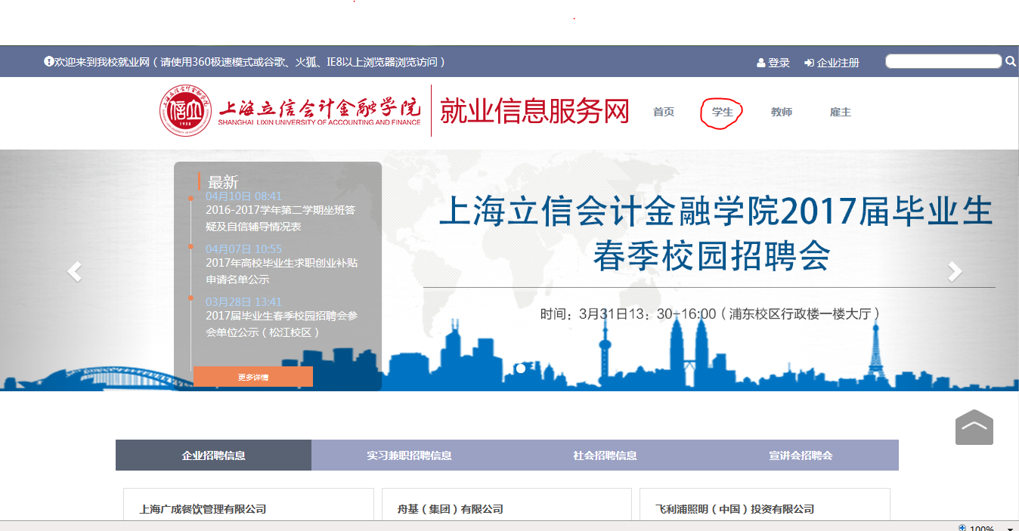

2、用户名：学号；密码（初始密码）：身份证后6位，之后会提示更改密码
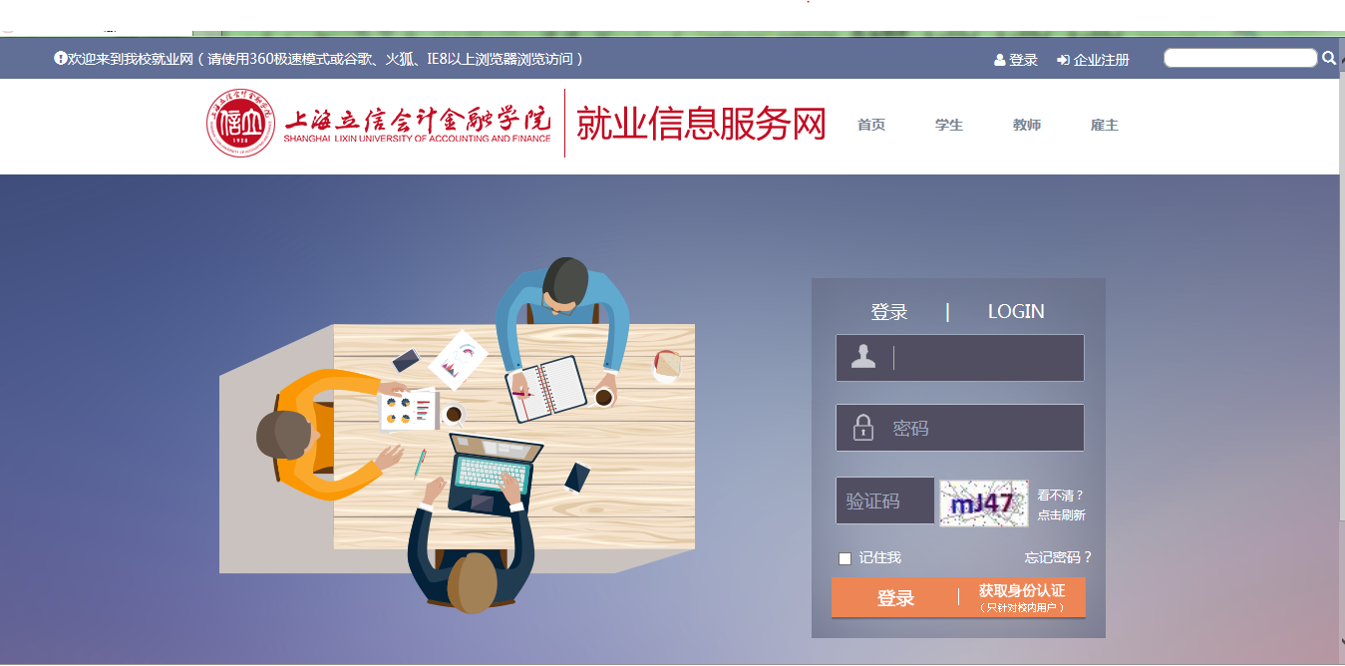
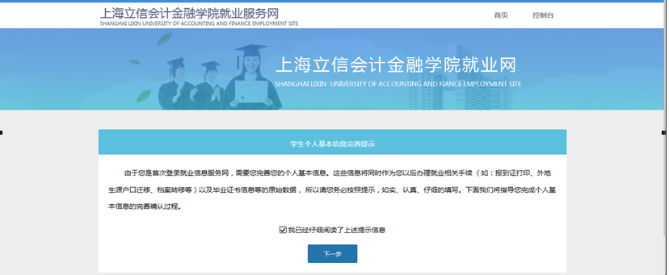
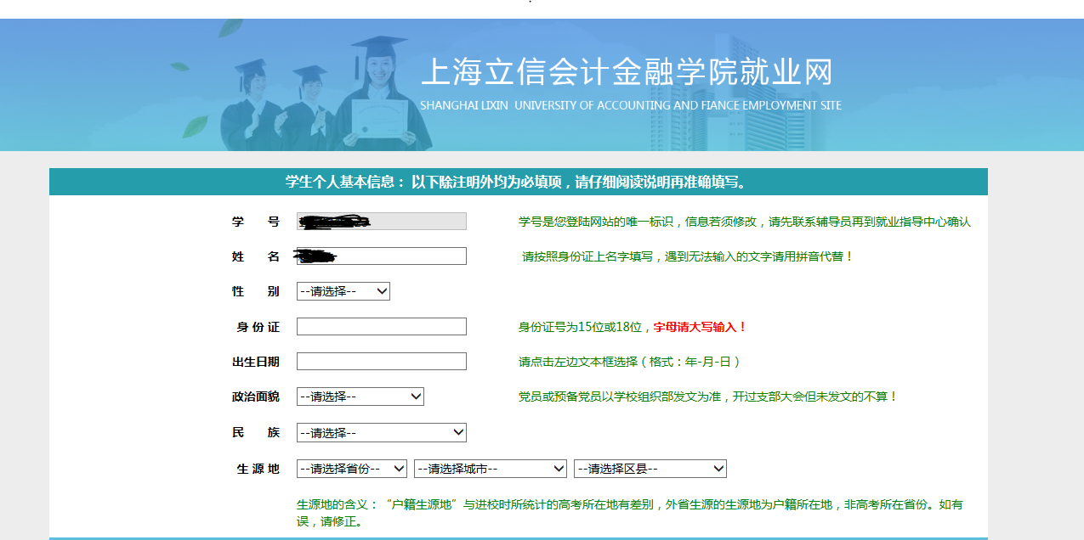
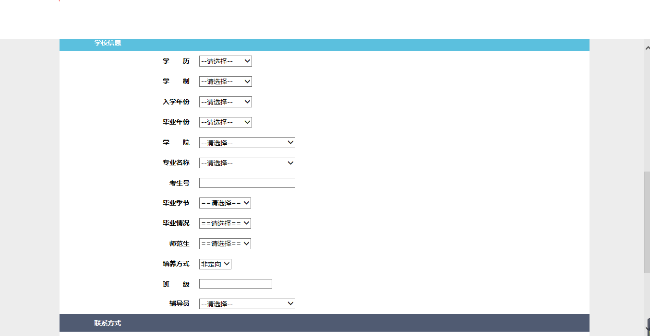
注意：“个人基本信息”填写必须真实无误。

3、点击“控制台”完善信息 (用于向企业投递的简历)
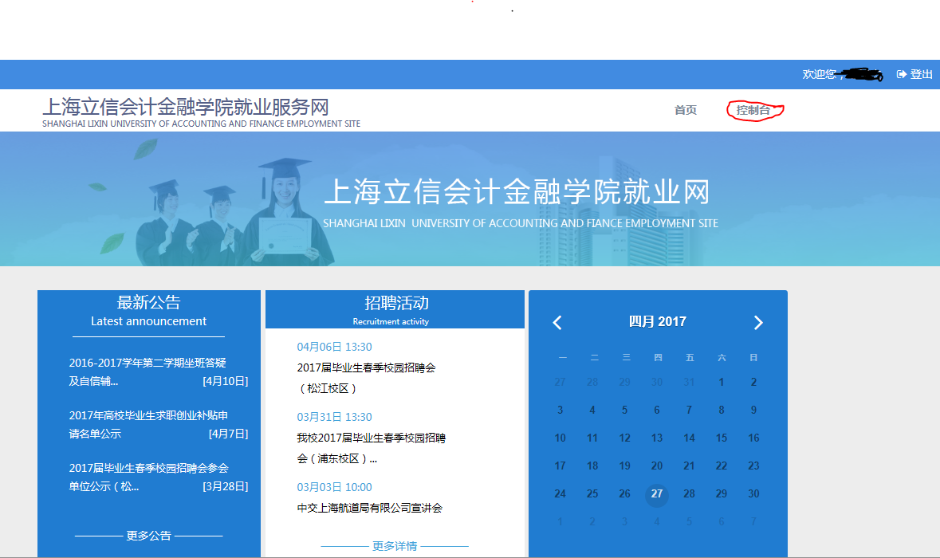
点击“资料修改”，对相关的资料进行完善（包括学习情况、获奖实践、经历自评等）
是否公开简历：“是”则所有注册单位都能看见你的简历，“否”则只有你投递简历的企业才看得见。
当然，你也可以点击 “简历上传”，将自行制作好的简历上传。
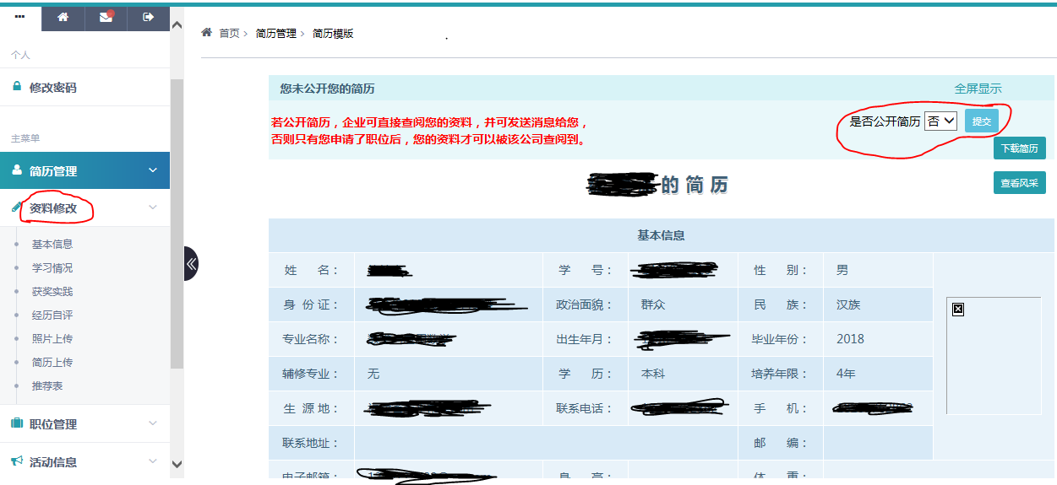

4、简历填写好后，就可以退到首页，对感兴趣的单位投递简历。
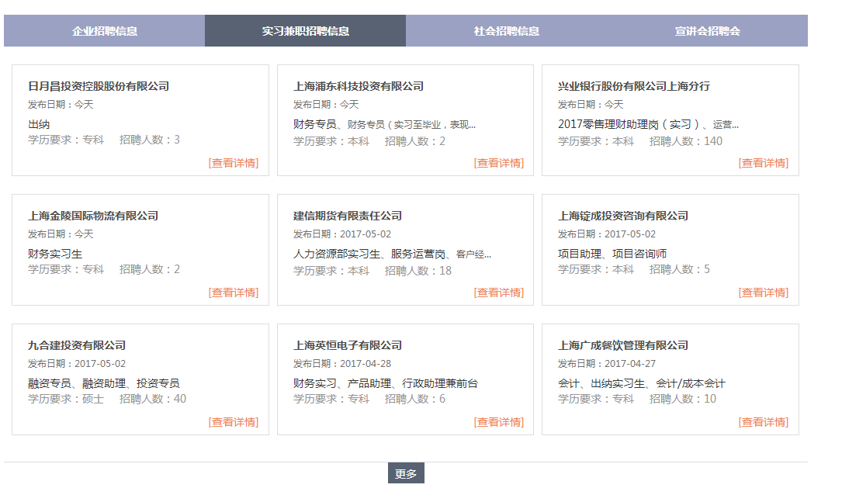
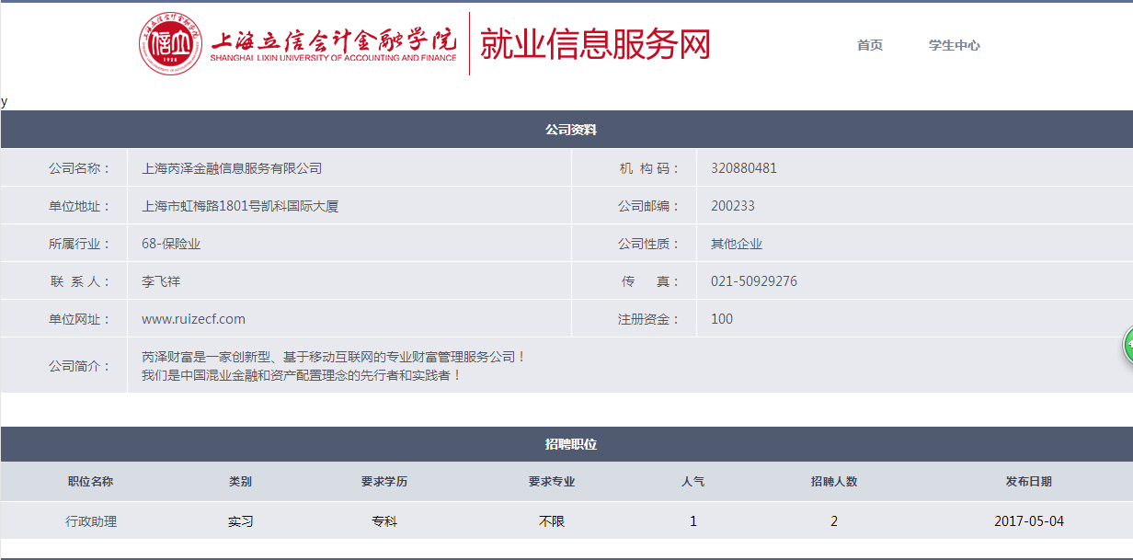

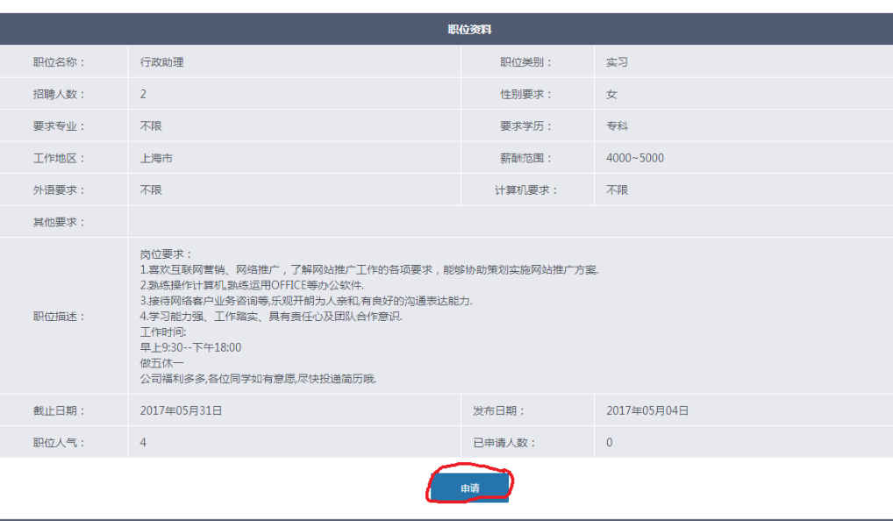
点击“申请”后，招聘单位将会看到你投递的简历信息。

